ГУО "Средняя школа №4 г. Пружаны"
Оздоровительный лагерь "Солнышко"
ДЕНЬ 9-ый:
«День книги»
Девиз дня:
«Мы дружны с печатным словом,
Если б не было его,
Ни о старом, ни о новом
Мы не знали б ничего!»
На свете много чудес, с некоторыми дети знакомятся заочно, благодаря телевидению и интернету. Но есть одно чудо света, которое находится ежедневно с нами, но мы настолько привыкли к этому творению человечества, что редко задумываемся над его ценностью. А чудо это всегда лежит под рукой и, как настоящий друг, готово в любую минуту прийти на помощь. Научить, посоветовать, ободрить, рассказать. Это – книга.
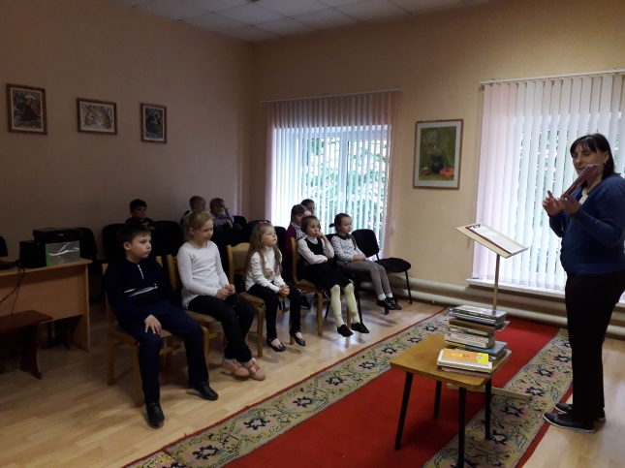
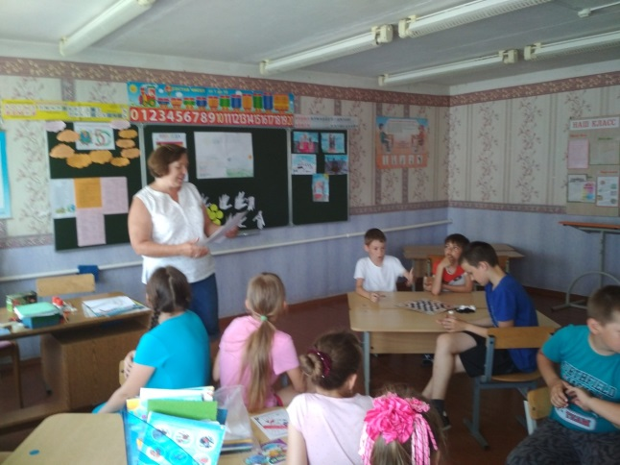
Вот и девятый день в лагере был посвящён книге. А начался он с утренней линейки и минутки здоровья “Правильная осанка”. Наш первый отряд посетил детскую библиотеку, где для них был организован литературный час “Страна чудес И. Токмаковой”. А для ребят второго отряда было проведено воспитательное мероприятие - философский стол «Книги, которые мне нравятся». Дети вспомнили любимых книжных героев, рассказали об авторах, чьи произведения им очень нравятся, и, конечно, смогли погрузиться в чтение любимых строк.

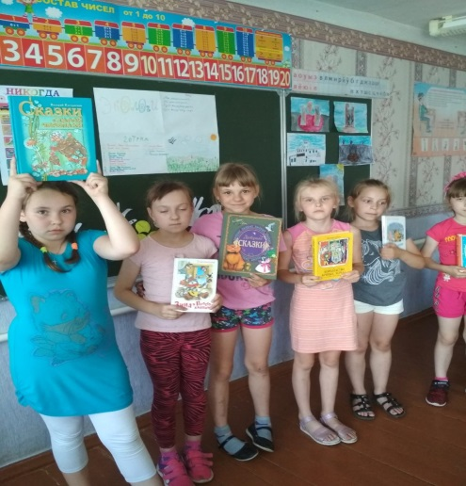
Отряд «Патриоты» ещё раз вспомнил историю родного края, ведь в нашей стране есть много известных людей. Среди них политические деятели, учёные, герои войны и труда, спортсмены и художники.
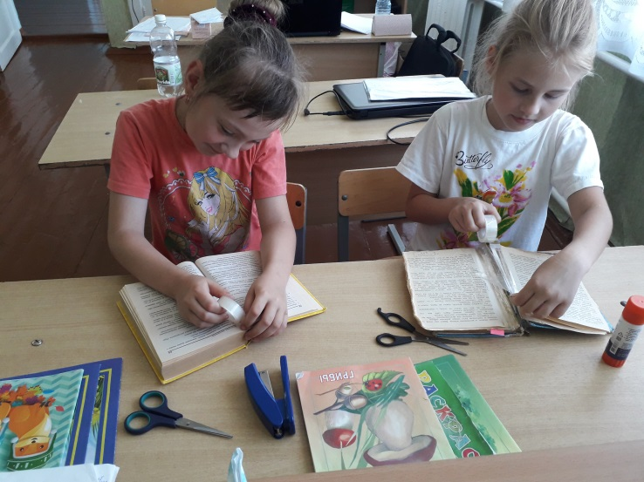
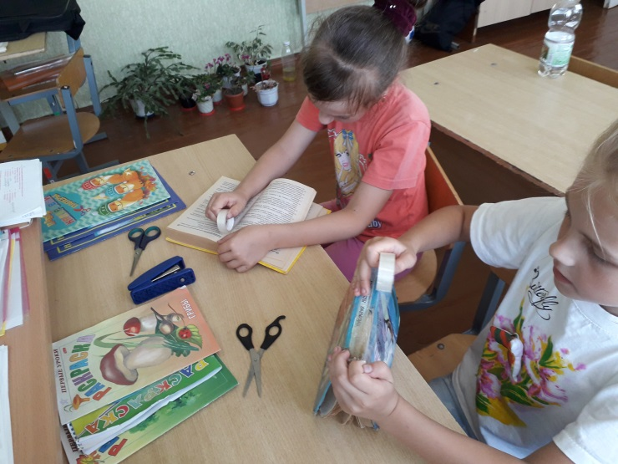
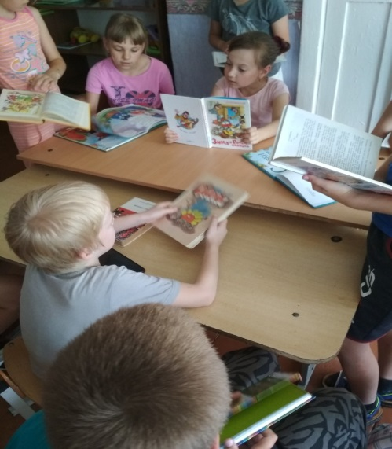
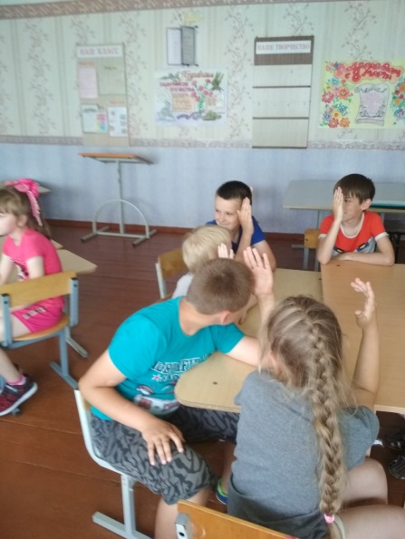
С момента появления на свет человек начинает учиться. Он учится ходить, говорить, понимать мир и людей. Его учат солнечный луч и пролетевшая мимо бабочка, смешная картинка и добрая песня, веселая игра и любимая книга. Но в каждой школьной библиотеке найдутся книги, которым требуется ремонт и наши ребята приняли участие в акции «У книжек нет каникул».
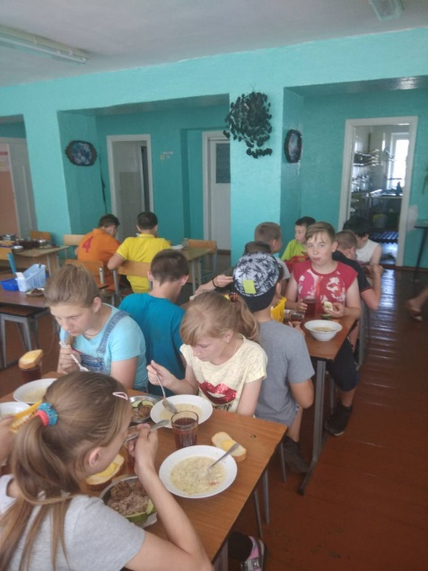
Когда жара немного спала, наши ребята играли на свежем воздухе. День прошёл весело и с пользой для больших, и для маленьких ребят.
